A imagem do exercício de exemplo é:

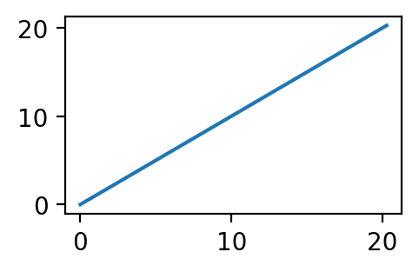

A resposta da tensão do parafuso é: e a tensão na luva é: -3.3732933732933734